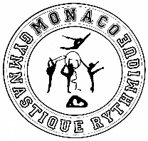
Monaco Gymnastique Rythmique
Stade Louis II
98000 MONACO

Monaco, le 24 juillet 2020

Chers parents,

En vue de la reprise de la GR nous tenions à vous rappeler les directives du gouvernement de Monaco en cas de voyage à l’étranger hors espace Schengen afin de protéger la sécurité de chacun :

« Toute personne quelle que soit sa nationalité qui entre en Principauté et ne provient pas de l’espace Européen doit obligatoirement contacter le centre d’appels COVID-19 dès son arrivée où son retour en principauté de Monaco : 92 05 55 00 de 9h à 18h
Ces personnes arrivant sur le territoire monégasque seront susceptibles d’être mis en quarantaine sur décision du directeur de l’action sanitaire assorti au besoin d’un certificat d’arrêt de travail établi par un médecin inspecteur de santé publique »

Pour donner suite à ses décisions gouvernementales et pour le bien de tous nos adhérents, nous ne pouvons accepter au sein de notre salle les personnes revenant des pays hors espace Schengen sans avoir effectué une quarantaine.

Prenez soin de vous.

La Présidente, Hélène BOINIER
